Programa de gestión de una Base Aérea Militar

**AirBase**

Parte 4

SonarInk

Constantino Lapaz Giménez

Juan Mauricio González Arenas

Rafael Antonio Vázquez Flores

DAM Sector

Índice

Punto de partida 1

Trello 2

Errores del SonarInk 3

Error Escogido por Mauricio 5

Explicación 6

Resultado: 6

Error Escogido por Constantino 7

Explicación 7

Resultado: 8

Error Escogido por FaLy 9

Resumen y nota final. 12

Resultado final de SonarInk 13

# Punto de partida

Debéis instalar la extensión SonarInt para Eclipse y obtener un informe de todo el proyecto de los errores más destacados y comunes que os muestra Sonar.

Podéis mostrar los errores de cada clase, o de todo el proyecto, mostrar un listado de errores y cuantas veces os aparece. Por otro lado, debéis buscar los errores más complejos (que no sea el System.out.println) y mostrarme un ejemplo del error y cómo se solucionaría con una refactorización.

Para cada uno de los integrantes del proyecto debéis decirme un error y una solución.

# Trello

Hemos actualizado Trello para esta nueva entrega realizando así las modificaciones pertinentes para este trimestre.

# Errores del SonarInk

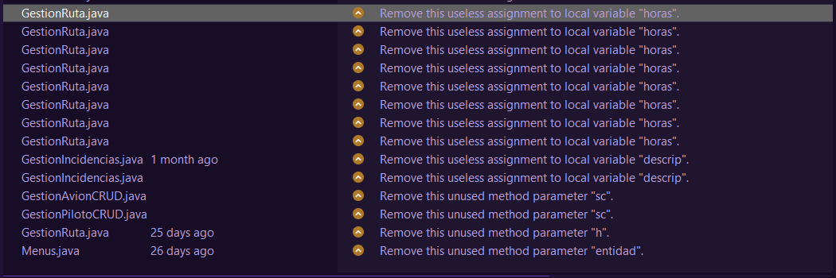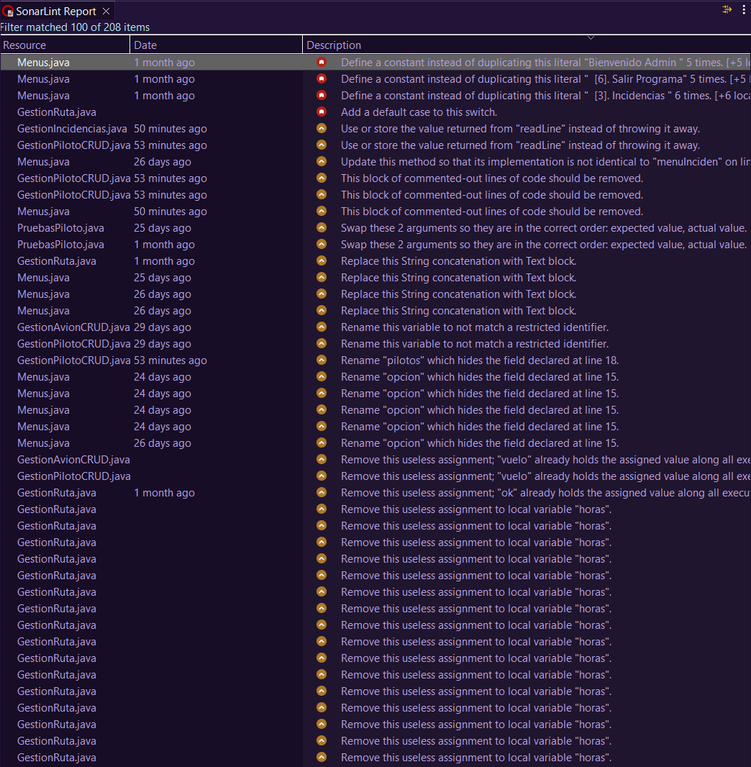

# Error Escogido por Mauricio

## Explicación

* Eliminación de innecesaria igualación a ‘true’ de la variable booleana verificar antes del bucle ‘***do-while***’.
* Simplificamos la entrada de texto del usuario para verificar la carga. Hacemos primero el ‘if’.
* Uso de un solo método ***escribirError()*** para mostrar mensajes de error.
* Refactorizar el bucle anidado, es decir, usar ‘***for each***’ que recorre mejor la matriz bidimensional.
* Dependiendo de la carga igualamos el texto a lo que debería ser y lo devolvemos con la variable verificar.

## Texto Descripción generada automáticamente con confianza bajaResultado:

# Error Escogido por Constantino

## Texto Descripción generada automáticamenteExplicación

* Se ha utilizado un objeto Scanner para leer la entrada del usuario.
* Se ha utilizado una variable ***avionSeleccionado*** para almacenar el avión seleccionado por el usuario.
* Se ha utilizado un bucle ***while*** para buscar el avión por código.
* Se ha agregado un mensaje de error para cuando no se encuentra el avión.
* Se ha utilizado un bucle do-while para validar la entrada del usuario para la aptitud para el servicio.
* Se ha utilizado el operador ternario para asignar el valor de aptoParaVuelo a la cadena "S" o "N" según el valor booleano.
* Se ha agregado el código para crear la nueva instancia de Incidencias y agregarlo a la lista incidencias.

## Texto Descripción generada automáticamenteResultado:

# Error Escogido por FaLy

Refactorizar la Clase GestionRutas para que tenga menos errores.

public static int horasVuelo(String a, String b, int h ) {

/*Esta funcion va a calcular aproximadamente la duracion de la ruta dependiendo del continente

origen y el continente del destino.*/

String origen = a;

String destino = b;

int horas=0;

switch(origen) {

case "Europa":

//Europa--->Africa = [6,10]

//Europa--->Asia = [4,12]

//Europa--->Oceania = [10,14]

//Europa--->America = [8,13]

//Europa--->Antartida = [5,9]

switch(destino) {

case "Africa", "África":

horas=generarRandom(6,10);

break;

case "Asia":

horas=generarRandom(4,12);

break;

case "Oceania","Oceanía":

horas=generarRandom(10,14);

break;

case "America","América":

horas=generarRandom(8,13);

break;

case "Antartida","Antártida":

horas=generarRandom(5,9);

break;

default:

horas = 4;

}

break;

case "Africa", "África":

//Africa--->Europa = [6,10]

//Africa--->Asia = [3,11]

//Africa--->Oceania = [7,12]

//Africa--->America = [6,13]

//Africa--->Antartida = [8,12]

switch(destino) {

case "Europa":

horas=generarRandom(6,10);

break;

case "Asia":

horas=generarRandom(3,11);

break;

case "Oceania","Oceanía":

horas=generarRandom(7,12);

break;

case "America","América":

horas=generarRandom(6,13);

break;

case "Antartida","Antártida":

horas=generarRandom(8,12);

break;

default:

horas = 4;

}

break;

case "Asia":

//Asia--->Africa = [3,11]

//Asia--->Europa = [4,12]

//Asia--->Oceania = [2,8]

//Asia--->America = [3,9]

//Asia--->Antartida = [4,8]

switch(destino) {

case "Africa", "África":

horas=generarRandom(3,11);

break;

case "Europa":

horas=generarRandom(4,12);

break;

case "Oceania":

horas=generarRandom(2,8);

break;

case "America","América":

horas=generarRandom(3,9);

break;

case "Antartida","Antártida":

horas=generarRandom(4,8);

break;

default:

horas = 4;

}

break;

case "Oceania", "Oceanía":

//Oceania--->Africa = [7,12]

//Oceania--->Asia = [2,8]

//Oceania--->Europa = [10,14]

//Oceania--->America = [4,10]

//Oceania--->Antartida = [6,12]

switch(destino) {

case "Africa", "África":

horas=generarRandom(7,12);

break;

case "Asia":

horas=generarRandom(2,8);

break;

case "Europa":

horas=generarRandom(10,14);

break;

case "America","América":

horas=generarRandom(4,10);

break;

case "Antartida","Antártida":

horas=generarRandom(6,12);

break;

default:

horas = 4;

}

break;

case"America","América":

//America--->Africa = [6,13]

//America--->Asia = [3,9]

//America--->Oceania = [4,10]

//America--->Europa = [8,13]

//America--->Antartida = [2,12]

switch(destino) {

case "Africa", "África":

horas=generarRandom(6,13);

break;

case "Asia":

horas=generarRandom(3,9);

break;

case "Oceania","Oceanía":

horas=generarRandom(4,10);

break;

case "Europa":

horas=generarRandom(8,13);

break;

case "Antartida","Antártida":

horas=generarRandom(2,12);

break;

default:

horas =4;

}

break;

case "Antartida","Antártida":

//Antartida--->Africa = [8,12]

//Antartida--->Asia = [4,8]

//Antartida--->Oceania = [6,12]

//Antartida--->America = [2,12]

//Antartida--->Europa = [5,9]

switch(destino) {

case "Africa", "África":

horas=generarRandom(8,12);

break;

case "Asia":

horas=generarRandom(4,8);

break;

case "Oceania","Oceanía":

horas=generarRandom(6,12);

break;

case "America","América":

horas=generarRandom(2,12);

break;

case "Europa":

horas=generarRandom(5,9);

break;

default:

horas = 4;

}

break;

}

return horas;

}

* La definición del método ***horasRuta*** se ha modificado para crear objetos Ruta y agregarlos al ArrayList.
* El método ***horasVuelo*** ahora recorre el ArrayList de rutas en lugar del Map.
* Se ha añadido una clase Ruta simple con getters y setters para los atributos origen, destino y ***tiempoVuelo***.

# Resumen y nota final.

Las complejidades de modificar un archivo tan Grande son evidentes cuando corregir un error implica modificar casi todas las clases involucradas. Por eso creo que es mejor empezar con buenas practicas y con el sonarInk desde 1º hora del proyecto.

# Texto Descripción generada automáticamenteResultado final de SonarInk

